La journée commence vers 12h par un lunch offert par l’organisation.
Ensuite chaque équipe viendra prendre possession de son welcome pack. Après un bref échauffement, le tournoi de beach volley commence et une vingtaine d’équipes se rencontrent. Vous affronterez d’autres entreprises de la région et vous pourrez aussi vous confronter lors d’autres défis et activités organisés par nos G.O. (pétanque, raquettes de plage, badminton, …).
Cet évènement sera également pour vous l’occasion de créer, entretenir et partager de belles relations professionnelles dans un cadre ludique et convivial.

Pour ceux qui ont besoin de vacances, la piscine et le bar à cocktails seront bien entendu ouverts. La fin d’après-midi sera réservée aux phases qualificatives et donc éliminatoires (vous pourrez bien entendu continuer à jouer de façon “amicale” si vous vous retrouvez hors compétition). La finale sera prévue vers 18h30.

Pour vous offrir la meilleure expérience possible, vous seront proposés : une sonorisation et infrastructure professionnelle, un bar, un bar à cocktails et bien plus encore …
La fin du tournoi annonce le début de l’apéro aux bulles suivi du banquet BBQ dans une ambiance lounge. Le souper se présentera sous forme de buffet avec des places assises à table sous le chapiteau principal. Des douches d’extérieur seront mises à disposition afin de vous rincer avant le souper.
Enfin, vous aurez l’occasion de tatillonner la piste de danse jusqu’aux environs de 1h du matin. L’intégralité de l’évènement est uniquement réservé aux membres des entreprises participantes.
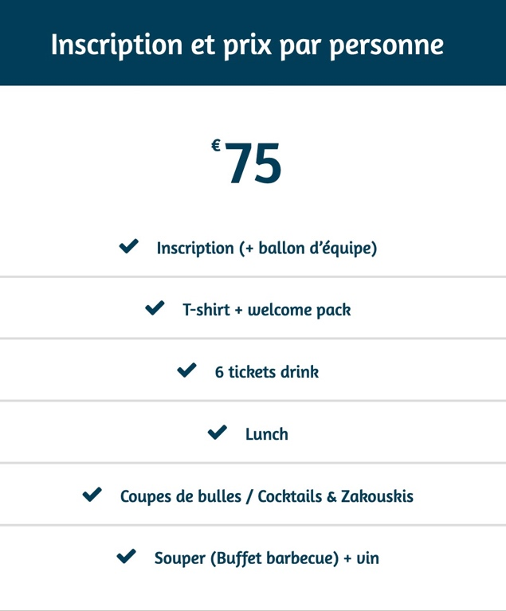
- Les équipes doivent être composées de minimum 7 joueurs.

- Après réception du payement d’inscription, vous recevrez toutes les informations via l’adresse mail de la personne de contact.

- Un mail récapitulatif vous sera envoyé une semaine avant l’évènement

Personne de contact
Antoine Gillet
0472 64 34 27
entreprise@feluybeach.be

Si vous souhaitez sponsoriser et soutenir notre évènement ou notre initiative, différentes formules sont possibles :
1) | Visuels sur place (bannières, affiches, logo pour écran) fourni par vos soins | 100 €
2) | 1) + supports numériques avant, pendant et après l’évènement (+ online) | 250 €
3) | 2) + logo floqué sur l’ensemble des textiles (900 pièces) | 500 €

Une facture de sponsoring et/ou de frais de représentation vous sera adressée à votre demande

Formulaire d’inscription : Feluy Beach Entreprise 2019

Formulaire à compléter et envoyer à : entreprise@feluybeach.be + le logo de votre entreprise
A renvoyer avant le 21 juin
Nom de la société : N° TVA (ou entreprise) :
Adresse de facturation
Rue : N° :
Code postal : Ville :
Personne de contact
Nom : Prénom :
GSM : E-mail :
Fonction dans l’entreprise :
Joueurs de l’équipe
- Nom : Prénom :
T-shirt : homme femme (taille petit)
E-mail : Taille : S M L XL XXL
- Nom : Prénom :
T-shirt : homme femme (taille petit)
E-mail : Taille : S M L XL XXL
- Nom : Prénom :
T-shirt : homme femme (taille petit)
E-mail : Taille : S M L XL XXL
- Nom : Prénom :
T-shirt : homme femme (taille petit)
E-mail : Taille : S M L XL XXL
- Nom : Prénom :
T-shirt : homme femme (taille petit)
E-mail : Taille : S M L XL XXL
- Nom : Prénom :
T-shirt : homme femme (taille petit)
E-mail : Taille : S M L XL XXL
- Nom : Prénom :
T-shirt : homme femme (taille petit)
E-mail : Taille : S M L XL XXL
- Nom : Prénom :
T-shirt : homme femme (taille petit)
E-mail : Taille : S M L XL XXL
- Nom : Prénom :
T-shirt : homme femme (taille petit)
E-mail : Taille : S M L XL XXL
- Nom : Prénom :
T-shirt : homme femme (taille petit)
E-mail : Taille : S M L XL XXL
Sponsoring

Pack 1 (100€) Pack 2 (250€) Pack 3 (500€)
TOTAL

……………€
Nombre de participants

……… X 75€ = ………€

A verser sur le numéro de compte : BE44 7512 0805 5845 avec le nom de la société en communication

